Инвестиционная площадка № 67-10-77
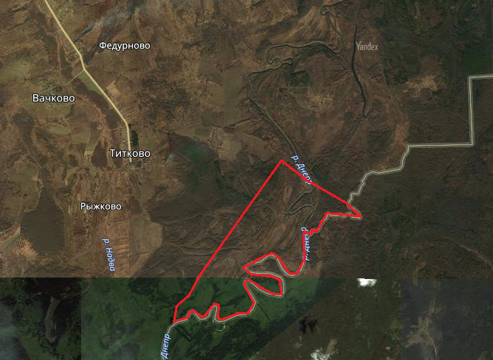 | 1. Месторасположение:  - Смоленская область, Кардымовский район, Первомайское с/п, д. Бережок,  - расстояние до г. Москва – ориентировочно 350 км;  - расстояние до г. Смоленска – ориентировочно 60 км;  - расстояние до п. Кардымово - ориентировочно 22 км.  2. Характеристика участка:  - площадь – 370 га;  - категория земель – земли сельскохозяйственного назначения;  -форма собственности – муниципальная.  3. Подъездные пути:  - автодорога «Смоленск – Вязьма - Зубцов» ориентировочно 16 км  - автодорога «Минск - Москва» - ориентировочно 32 км  - железная дорога Москва – Западная Европа – ориентировочно 16,5 км  4. Инженерные коммуникации:  -газоснабжение – ориентировочное расстояние 5,9 км;  -электроснабжение – ориентировочное расстояние 10,4 км;  - водоснабжение, водоотведение – есть возможность подключения;  5. Условия предоставления:  - аренда,  - покупка.

